Развитие математической грамотности
обучающихся 5-9 классов на уроках математики
посредством использования преимуществ кейс – технологии.
«Математика в большей степени, чем любая другая наука, является промежуточным связующим звеном между человеком и природой, между внутренним и внешним миром, между мыслью и восприятием».
Ф. Фребель.
Что такое – математическая грамотность? И почему в современном мире всё больше и больше внимания заостряется на этом словосочетании?
Термин «математическая грамотность» появился в контексте международного исследования Pisa еще в 1991 году. Означает он следующее: «Математическая грамотность — это способность человека применять математические знания и умения в повседневной жизни, в учёбе и профессиональной деятельности.». Другими словами, это набор компетенций, овладев которыми, человек способен значительно повысить качество жизни.
Следовательно, одна из актуальных проблем современного образования – формирование математической грамотности обучающихся. Ведь современные выпускники школ должны обладать основными навыками математической грамотности, определять и понимать роль математики в мире, в котором они живут, высказывать хорошо обоснованные математические суждения и использовать математику так, чтобы удовлетворять в настоящем и будущем потребности, присущие созидательному, заинтересованному и мыслящему гражданину.
По итогам международного исследования PISA от 2018 года выяснилось, что российские школьники отстают от сверстников из стран-лидеров в уровне сформированности математической компетентности. Например, у иностранных школьников высший и высокий уровни математической подготовки составляют 74–84% (в России — 46%), а низкий уровень — у 2–7% (у российских — 11%).
Что является причиной? Какой бы ни была причина низкого и среднего уровня сформированности математической грамотности, проблему ее повышения должна помочь решить именно школа! Поэтому одной из приоритетных задач современного образования является развитие функциональной грамотности школьников, одной из составляющих которой является математическая грамотность. Обучение школьников математической грамотности преимущественно происходи математики. Учитывая потенциальные возможности и специфику математики, особую роль в решении этого вопроса могут играть практикоореентированные задачи и финансово-экономической направленности составленные на основе реальных ситуаций..
Важным условием моего педагогического опыта стал собственный интерес к обозначенной проблеме, обусловленный личным опытом общения со школьниками, с другими педагогами, стремление придать своей деятельности направленный характер. Педагогический опыт формировался в условиях создания ситуации успеха обучаемого на основе доброжелательного, уважительного отношения к личности ребенка, внимания к его внутреннему миру, взаимопомощи и поддержки.
В своей работе я руководствуюсь нормативно-правовыми документами:
- Концепция развития математического образования в Российской Федерации, утверждённая распоряжением Правительства РФ от 24 декабря 2013 года №2506-р. 13
- Федеральный государственный образовательный стандарт основного общего образования (ФГОС ООО), утверждённый приказом Министерства просвещения России №287 от 31 мая 2021 года. Стандарт содержит требования к результатам обучения на конец обучения в основной школе. 24
- Примерная основная образовательная программа основного общего образования (ПООП), одобренная ФУМО по общему образованию 18 марта 2022 года. Документ содержит результаты и содержание обучения, а также включает конкретизированные применительно к обучению математике личностные и метапредметные результаты обучения. 4
- Примерная рабочая программа по математике (ПРП), одобренная ФУМО по общему образованию 27 сентября 2021 года. Документ содержит результаты обучения, содержание обучения и тематическое планирование.
- Письмо Министерства Просвещения РФ от 17.09.2021 №03-1526 «О методическом обеспечении работы по повышению функциональной грамотности Федеральный закон от 29 декабря 2012 г. №273-ФЗ «Об образовании в Российской Федерации». 23
- Федеральный закон от 19 декабря 2023 г. №618-ФЗ «О внесении изменений в Федеральный закон „Об образовании в Российской Федерации“». 2
- Федеральный государственный образовательный стандарт основного общего образования (утв. приказом Минпросвещения России от 31 мая 2021 г. №287). 2
В своей работе я опираюсь на методические рекомендации, практические материалы, учебные пособия. В основе моей методической системы лежат, в первую очередь, учебно-методические пособия:
- все учебники математики, алгебры, геометрии, входящие в Федеральные перечни учебников, рекомендованные (допущенные) Министерством просвещения Российской Федерации к использованию в образовательном процессе в общеобразовательных учреждениях, на 2024/2025 учебный год;
- все примерные образовательные программы по предметам, а с 2022-2023 учебного года примерные образовательные программы на платформе «Конструктор РП».
Обращалась к опыту своих коллег, изучала опыт педагогов других школ, знакомясь с ним в Интернете, читала журналы «Математика в школе».
Большую помощь оказали курсы повышения квалификации в:
- РФ Образовательный Фонд «Талант и успех» «Взаимодействие основного и дополнительного математического образования как основа эффективной работы с одаренными школьниками». г. Адлер «Сириус» (2022)
- ГБУ «РЦРО Оренбургской области» г. Оренбург «Подготовка членов (экспертов) для работы в предметных комиссиях при проведении ГИА по образовательным программам ООО» (математика) (2022г., 2023г.);
- ФГАОУ ДПО «Академия реализации государственной политики и профессионального развития работников образования Министерства просвещения РФ» г. Москва «Реализация требований обновленных ФГОС НОО, ФГОС ООО в работе учителя» (2022г.);
- ФГБОУ ВО «Оренбургский государственный педагогический университет «Содержание и методика обучения вероятностно-статистической линии в соответствии с требованиями ФГОС основного общего образования и среднего общего образования» (2022г.);
- ФГБОУ ВО «Оренбургский государственный педагогический университет «Методика подготовки школьников к ГИА по математике (в форме ОГЭ, ЕГЭ, ГВЭ)» (2022г.);
- АНО ВО «Университет Иннополис». «Цифровые образовательные ресурсы и сервисы в педагогической деятельности».(2022г).
- ООО «Центр инновационного образования и воспитания». «Организация обучения обучающихся с ограниченными возможностями здоровья». (2024г)
- Курсы на платформе «Цифровая экосистема ДПО» по программе ««Разговоры о важном»: система работы классного руководителя (куратора) (Приволжский федеральный округ) 2022г.»

Математическая грамотность для школьников важна так же, как и учёба. Математическая грамотность играет ключевую роль в становлении личности и развитии навыков ребенка. В условиях быстро меняющегося мира, где количественная информация становится все более доступной и важной, умение анализировать, интерпретировать и использовать данные является необходимым для успешной жизни.
С раннего возраста дети сталкиваются с математикой в повседневной жизни: ежедневно вступает в экономические и финансовые отношения при покупке обеда в столовой, при оплате за проезд в автобусе, покупке необходимых для него мелочей. Эти простые действия формируют у них основы логического мышления и критического подхода к проблемам.
Кроме того, математическая грамотность развивает у ребенка уверенность в себе, что, в свою очередь, способствует его эмоциональному развитию. Успехи в решении практико-ориентированных математических задач могут стать источником гордости и мотивации, а также помочь в формировании устойчивости к неудачам.
Таким образом, математическая грамотность не только является важным компонентом академического успеха, но и служит основой для будущих возможных карьер и личностного роста.
Главная задача учителя математики не только дать определенную сумму знаний (научить складывать, умножать, делить и вычитать, показать применение формул на практике, расширить представления о математических понятиях), но также показать практическую ценность знаний в дальнейшей жизни, сформировать стереотипы поведения и помочь подготовить учащихся к самостоятельной взрослой жизни.
Целью моей методической системы является повышение уровня математической грамотности обучающегося 5-9 классов, способного самостоятельно решать образовательные задачи на основе реальных ситуаций, а также задачи социализации в обществе. В связи с этим я решаю следующие задачи:
- анализировать информацию,
- сортировать ее для решения заданной задачи,
- выявлять ключевые проблемы,
- генерировать альтернативные пути решения и оценивать их,
- выбирать оптимальное решение и формировать программы действий.

На сегодняшний день школьная программа очень насыщена и включить в нее отдельным курсом основы решение практико-ореентированных задач на основе реальных ситуаций очень сложно, поэтому важно выстраивать межпредметные связи, вносить элементы решения таких упражнений в уже существующие программы. Школьный курс математики дает весь необходимый для этого аппарат. Так еще в курсе математики начальной школы, учащиеся знакомятся с понятиями цена, стоимость товара. Учатся распоряжаться карманными деньгами: оплачивают покупки в магазинах, школьной столовой.
Поэтому начиная с пятого класса, когда школьники знакомятся с долями, дробями, процентами и они уже обладают вычислительными навыками я начинаю включать задания содержащие в себе реальные жизненнее ситуации, направленные на формирование математической грамотности и умение применять полученные знания на практике. Для закрепления и развития умения пользоваться денежными знаками включая задачи на формулу стоимости покупки, простые проценты, задачи на оптимальный выбор.
Шестиклассники могут решать задачи, пользуясь составлением уравнений и пропорций, задачи на деление числа в данном отношении, задания такого вида в настоящее время включаются в ВПР, ОГЭ и ЕГЭ. Их включаю в уроки в течение всего учебного года, так как они опираются на вычислительные действия с многозначными числами.
В седьмом классе содержание курса алгебры усложняется. Так при изучении темы «Выражения с переменными» полезно закрепить навыки решения задач на стоимость товаров и услуг, выбор оптимального варианта. В качестве примеров линейной функции рассматриваю с учащимися функции спроса и предложения.
В восьмом классе закрепление и развитие финансовых представлений школьников продолжается при изучении обратной пропорциональности и функции, где в качестве примера можно предложить задачи на стоимость смеси продуктов, зависимости количества товара от его цены. При изучении квадратных корней и квадратных уравнений можно продолжить линию решения банковских задач.
В девятом классе формирование основ математической грамотности прежде всего можно связать с изучением прогрессий – арифметической и геометрической. Так задача на расчет возрастания вклада (сложные проценты) приводит к формуле n-го члена геометрической прогрессии. Решения задач на расчеты некоторых видов кредитов и депозитов сводятся к применению формул сумм арифметической и геометрической прогрессий. При изучении квадратичной функции полезно рассмотреть задачу на нахождение наименьшей оплаты труда, связанную с оптимальным распределением работы между двумя предприятиями.
Чтобы научить ребенка применять знания при решении таких задач в своей профессиональной деятельности я использую кейс-технологию.
Формирование математической грамотности на уроках математики посредством использования преимуществ кейс-технологии, как метода активного обучения на основе реальных ситуаций, является актуальной задачей современного образования. Эта методология позволяет применять теоретические знания в практических ситуациях, что способствует лучшему усвоению материала.
Кейс-методы включают анализ реальных сценариев, что способствует развитию критического мышления и принятия обоснованных решений среди учащихся. Например, учащиеся могут исследовать ситуацию с управлением личным бюджетом, рассматривая доходы и расходы, или анализировать риски инвестирования в различные финансовые инструменты.
Таким образом, интеграция решения задач на основе реальных ситуаций через кейс-технологию на уроках математики не только повышает уровень знаний, но и формирует компетенции, необходимые для успешной жизни в современном мире.
Кейс-технология в педагогике — это интерактивная технология обучения, направленная на формирование у обучающихся знаний, умений, личностных качеств на основе анализа и решения реальной или смоделированной проблемной ситуации в контексте профессиональной деятельности, представленной в виде кейса
Цель кейс-технологий — формировать у обучающихся знания, умения и личностные качества на основе анализа и решения реальной или смоделированной проблемной ситуации. Обучающимся предлагается на основе имеющихся знаний и изучения дополнительных источников информации проанализировать ситуацию, разобраться в проблеме, предложить возможные варианты решения и выбрать лучший из них.
Технология универсальна, может применяться на уроках любого цикла. Она направлена на формирование всех универсальных учебных действий: познавательных, коммуникативных, регулятивных, личностных.
Я организую работу обучающихся так, что они сами «додумываются» до решения ключевой проблемы урока и сами могут объяснить, как действовать в новых условиях. Я становлюсь партнером, наставником, наблюдателем.
С целью вызвать у обучающегося желание, мотивацию решить кейс, развивать умения предполагать и анализировать информацию, я провожу подготовительную работу по теме до начала работы с кейсом, используя приемы:

- игровое проектирование
- составление ситуационных упражнений и задач
- метод иллюстрация содержит небольшой объем данных, используемых для подтверждения.
- метод разбора деловой корреспонденции (баскетметод)
- мозговой штурм

Свою работу с кейсами я разделяю на несколько шагов:
1 шаг: получение учащимися кейса с практическим заданием.
2 шаг: формулирование результата практической работы.
1 и 2 шаг представляют ситуацию «минус». Далее ее надо перевести в ситуацию «плюс».
3 шаг: невозможность чётко сформулировать полученный результат создаёт
проблему, для решения которой требуются новые теоретические знания.
4 шаг: причина становятся задачей.
5 шаг: для решения задачи определяется комплекс мероприятий – шагов по ее
решению.
6 шаг: выполнение намеченного плана для решения задачи;
7 шаг: делается вывод. (формулируется ответ)
8 шаг: первичное закрепление нового материала.
Перед началом работы я распределяю функции между учащимися и преподавателем:
Учитель определяет основные и вспомогательные материалы для подготовки учащихся; разрабатывает сценарий занятия; делит класс на подгруппы; руководит обсуждением кейса в группах; задает вопросы, углубляющие понимание кейса и проблемы; оценивает работу учащихся.
Ученики получают кейс с проблемной ситуацией (каждая группа свой); разрабатывают варианты решений, принимая во внимание мнения других; принимают или участвуют в принятии решений; составляют отчет о занятии по заданной форме.
В группе у меня обычно работают по 6-7 человек. Обычно я готовлю следующие кейсы:
- вводный кейс (сведения о наличии проблемы, ситуации, явления; описание границ рассматриваемого явления);
- информационный кейс (объем знаний по какой-либо теме (проблеме), изложенный с той или иной степенью детальности);
- стратегический кейс (развитие умения анализировать среду в условиях неопределенности и решать комплексные проблемы);
- исследовательский кейс (результаты анализа некоторой ситуации представляются в форме изложения);
- практический кейс (закрепление полученных знаний)

При работе с кейсами я ставлю перед собой цель научить:
- анализировать информацию,
- сортировать ее для решения заданной задачи,
- выявлять ключевые проблемы,
- генерировать альтернативные пути решения и оценивать их,
- выбирать оптимальное решение и формировать программы действий.

Что же даёт моим ученикам работа по кейс-методу?
- Развитие навыков анализа и критического мышления
- Соединение теории и практики
- Демонстрация различных позиций и точек зрения
- Формирование навыков оценки альтернативных вариантов в условиях неопределенности.
- Успешная сдача ОГЭ и ЕГЭ.

Аннотация к методической разработке, раскрывающей основные позиции авторской методики
Данная методическая разработка предназначена не только для учителей математики, используемые приемы, могут быть адаптированы к разным предметам и к разным классам, как в процессе обучения, так и на индивидуально-групповых и внеурочных занятиях.

Технологические приёмы, используемые в кейс-технологии
Прием «Игровое проектирование».
Игровое проектирование — это процесс создания или совершенствование проектов.
Игровое проектирование задействуют оба полушария, формируют учебно-познавательные компетенции обучающихся, развивают их мыслительные и творческие способности.
Процесс построения игрового проекта делает обучение творческим и увлекательным.
Составляя такие проекты, т.е. рисуя мысли, учащиеся демонстрируют индивидуальный способ восприятия, обработки и представления информации.
Метод игрового проектирования я использую при изучении нового материала, закреплении, обобщении.
Считаю, что применение игрового проектирования в обучении школьников дает только положительные результаты, поскольку ученики самостоятельно осуществляют поиск и открытия и, что самое главное, обеспечивает развитие познавательной самостоятельности детей, их творческой активности. выбирать, структурировать и запоминать ключевую информацию, а также воспроизводить её.
Использование этого метода способствует:
- развитие знаний, умений и навыков.
- личностному росту и самообучению.
- умению пересказывать, выделять ключевые моменты, систематизировать и группировать информацию.
- развитию критического мышления.
Игровое проектирование помогает обучающимся развивать необходимые знания, умения и навыки, а также способствует их личностному росту. Оно направлено на достижение высокого уровня развития школьников, включая способность к самообучению и самообразованию. В процессе игрового проектирования учащиеся учатся пересказывать информацию, выделять ключевые моменты, систематизировать и группировать данные, что способствует более глубокому пониманию материала и развитию критического мышления.
Примеры применения игрового проектирования на практике.

Кейс « Продовольственная корзина»

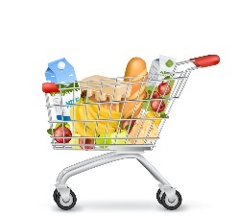
Практически каждый день нам приходиться покупают в магазине продукты.
Вы знаете, что в нашем городе много магазинов. Каждый магазин предлагает свои условия и скидки. Вам необходимо собрать продовольственную корзину, выбрав при этом самый дешёвый вариант.
Набор продовольственной корзины: хлеб «Высший сорт» - 4 булки, молоко «Простоквашино – 2 литра, сахар-песок – 1 кг, соль – 1 кг, картофель – 1 кг, мясо «Куриное филе» - 2кг.


Магазин «Пятерочка»
Уважаемые покупатели!
Магазин «Пятерочка» приглашает вас за покупками. В нашем магазине вы можете приобрести следующие продукты: хлеб– 32 рубля, молоко «Простоквашино» – 65 рублей, сахар песок – 55 рублей за килограмм, соль– 15 рублей за килограмм, картофель – 45 рублей за килограмм, мясо «Куриное филе» -260 рублей за килограмм.
Спешите! Ждём Вас!


Магазин «Магнит»
Уважаемые покупатели!
Магазин «Магнит» объявляет акцию «Минус 5% на весь товар».
От старой цены отнимите 5% и вы узнаете новую цену на следующие продукты: хлеб (старая цена) – 32 рубля. Молоко «Простоквашино»
(старая цена) – 67 рублей, сахар песок (старая цена) – 60 рублей за килограмм, соль (старая цена) – 18 рублей за килограмм, картофель (старая цена) – 55 рублей за килограмм, мясо «Куриное филе» (старая цена) -260 рублей за килограмм. Спешите! Акция продлится 10 дней!


Магазин «Лента»
Внимание! Приходите в магазин «Лента».
У нас самые низкие цены в городе.
Хлеб – 25 рублей. Молоко «Простоквашино» – 57 рублей, сахар песок – 50 рублей за килограмм, соль – 10 рублей за килограмм, картофель – 41 рубль за килограмм, мясо «Куриное филе» -240 рублей за килограмм.
Спешите!

При работе с данным кейсом, ребята работают в группах, анализируя цены в каждом магазине, каждая группа заполняет таблицу.
Магазин «_____________________»
Наименование продуктов | Цена | Кол-во продукта на неделю | Всего рублей
Хлеб «Высший сорт» |  | 4 булки
Молоко «Простоквашино» |  | 2 пакета
Сахар-песок |  | 1кг
Соль |  | 1кг
Картофель |  | 1кг
Мясо «Куриное филе» |  | 2кг
Выполнение таких заданий позволяет применение на практике полученных знаний, умений и навыков, а это ключевой аспект обучения и профессионального роста. Практика позволяет закрепить знания, развить навыки и повысить уверенность в своих силах.
А продолжая практиковаться и углублять знания мы постепенно переходим к более сложным проектам, применяя полученные знания и сочетая их с новыми навыками.

Прием «Составление ситуационных упражнений и задач»
Ситуационные задачи — это задачи, позволяющие ученику осваивать интеллектуальные операции последовательно в процессе работы с информацией: ознакомление — понимание — применение — анализ — синтез — оценка.
Суть приёма составления ситуационных упражнений и задач заключается в том, что учащимся предлагают осмыслить реальную жизненную ситуацию, описание которой одновременно отражает не только какую-либо практическую проблему, но и актуализирует определённый комплекс знаний, который необходимо усвоить при разрешении данной проблемы.
Ситуационные задачи как особый прием изучения дают возможность:
1) активизировать познавательную деятельность обучающихся;
2) организовать их самостоятельную работу;
3) систематизировать полученные знания;
4) формировать умственные и практические профессиональные умения;
5) способствуют развитию нестандартного мышления, творческого подхода к тем проблемам, которые постоянно выдвигаются повседневной учебной практикой, самой жизнью.
Совсем недавно учащиеся работали с кейсом «Геометрия у бабушки в саду», где им необходимо было применить первый признак подобия треугольников для решения проблемы, описанной в кейсе.
Трудности, с которыми сталкиваются учащиеся при работе с кейсом, очевидны. В первую очередь, неумение работать с большим объемом информации, анализировать ее, выделять главное. И конечно, применять на практике теоретические знания. Работа с кейсами позволяет устранить эти трудности, что положительно влияет на формирование общеучебных компетенций.
Кейс «Геометрия у бабушки в саду»

На весенних каникулах Денис поехал к бабушке в деревню. В деревне все уже готовились к огородным работам. Бабушка заботливо поливала рассаду на окнах, а Дениса попросила убрать мусор в саду. Большую часть этого сада занимал тополь, вокруг которого лежало множество сухих веток, старого пуха и семян. Денису не нравился этот тополь: летом из-за его тени клубника поспевала позже, а пух залетал в открытое окно дома.
Вечером, уставший от работы, Денис спросил бабушку, нельзя ли спилить этот тополь, раз из-за него столько проблем. И бабушка рассказала, что давно хотела это сделать, только боится, что дерево упадет на соседский забор и сломает его. Лезть на дерево, чтобы измерить высоту тополя никому не хотелось, и рисковать чужим забором тоже. И тогда Денис вспомнил, как недавно на уроке геометрии учитель рассказывал о Фалесе Милетском, измерившем высоту пирамиды, не поднимаясь на ее вершину. И его осенило.
Утром Денис взял у бабушки рулетку и принялся за работу. Сначала он измерил расстояние от тополя до забора соседей. Затем расстояние от тополя до небольшой лужи, расположенной между ними. Находясь, в 1,5 метрах от лужи он увидел, что верхушка тополя отражается в ней. Денису осталось измерить свой рост и перенести данные на бумагу. И уже через несколько минут он сообщил бабушке, удастся ли спилить тополь, не повредив забор.
Измерения, которые получил Денис:
15 м – расстояние от тополя до забора
13 м – расстояние от лужи до тополя
1,65 м - рост Дениса.

Постройте математическую модель задачи и предложите возможные пути решения проблемы, с которой столкнулся Денис. Ответьте на вопросы:
- Какие знания из курса геометрии потребовались Денису для расчетов?
- Какие знания из курса физики потребовались Денису для расчетов?
- Какова длина тополя?
- Обрадуется ли бабушка результатам расчета?

План работы группы
- Определите организатора, который будет руководить работой группы
- Определите секретаря, который будет фиксировать предложенные решения
- Внимательно изучите материалы кейса
- Обсудите изученную информацию, вспомните необходимые теоретические сведения
- Обменяйтесь мнениями и составьте план работы над ситуацией
- Определите сущность ситуации
- Зафиксируйте основные и второстепенные проблемы
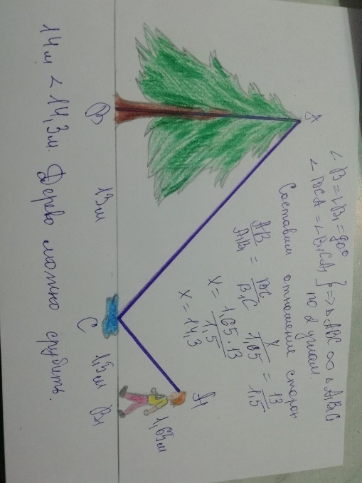
- Выработайте решение ситуации
- Оформите решение
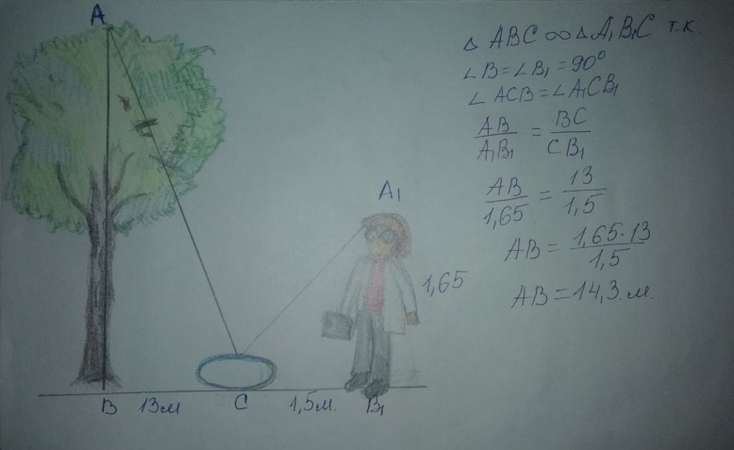


Кейс «Дорогой ноутбук»
Это было почти три года назад. Я взяла в кредит ноутбук за 30 тысяч рублей. Исправно платила по 2500 рублей в месяц, в течение двух лет и трех месяцев, а потом вдруг лишилась работы. На этот случай у меня были отложены деньги (приличная сумма), но, увы, деньги незадолго до моего увольнения я потратила на новый телефон. Как я выжила – отдельная тема. У родителей нет возможности помогать. Родственники в другом городе и сами живущие от зарплаты до зарплаты. Друзей, способных занять денег на оплату квартиры и кредит, у меня не было.
Я устроилась на работу, но пока стажировалась, пока устраивалась, пока получила зарплату прошло около двух месяцев. Были подработки, но и кушать нужно было. Получила зарплату, ура! Думаю, ну ладно – два месяца я не платила кредит, буду платить с отсрочкой и ничего не будет. Вот наивная. Оказывается, мне начисляли штраф за каждый день просрочки. Долг рос с каждым днем…

Задание №1. Познакомиться с ситуацией, представленной в кейсе и с документами, связанными с взятием кредита.
Задание №2. Исследовать представленную историю и документы. Выяснить причины, почему могла произойти такая ситуация.
Задание №3. Выписать все неизвестные термины и узнать их значение.
Задание №4. Рассчитать долг по кредиту.
Задание №5. Предложить свои варианты решений данной ситуации. Проанализировать последствия принятия того или иного решения. Сформулировать советы людям, которые собираются брать кредит.
Задание №6. Представить полученные результаты своей работы

ФРАГМЕНТ ДОКУМЕНТА ДЛЯ РЕШЕНИЯ
Общий размер кредита - 30 000 тыс.рублей. Кредит предоставляется на оплату ноутбука. Ссудозаемщик обязуется погасить кредит до "1" сентября 2022г. При не поступлении средств в погашение кредита в указанный срок задолженность по ссуде, включая проценты, вносится на счет просроченных ссуд и списывается со счета N ____________________ в __________ банке. За пользование кредитом Ссудозаемщик вносит плату в размере 18 процентов годовых. Проценты начисляются и взыскиваются Банком ежемесячно после 20 числа каждого месяца в бесспорном порядке инкассовым поручением с расчетного счета Ссудозаемщика. Отсчет срока по
начислению процентов начинается с даты выдачи средств со ссудного счета и заканчивается датой зачисления средств в погашение кредита на ссудный счет Ссудозаемщика. В случае непоступления на счет Банка средств в погашение причитающихся со Ссудозаемщика процентов до 5 числа следующего месяца причитающиеся со Ссудозаемщика проценты по кредиту считаются как несвоевременно оплаченные. В случае нарушения срока погашения кредита и уплаты процентов Банк взыскивает штраф в размере 5 процентов от непогашенной суммы задолженности кредита за каждый день просрочки.

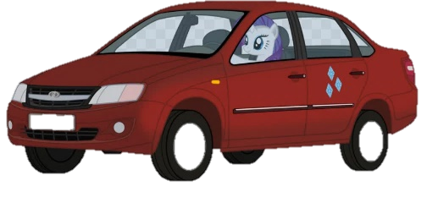
Кейс «Покупка автомобиля»
Ситуация:
Семья из четырех человек: двое взрослых и двое детей имеют следующий ежемесячный доход: отец: 25 000 рублей; мать: 12 000 рублей. Они хотят приобрести автомобиль за 630 000 рублей. Купить они могут его 3 способами: за наличные, взять кредит и обменять старый автомобиль с доплатой. Какой способ покупки автомобиля выберет семья?
Способы покупки | Условия | Задание
За наличные |  | Какую сумму они могут откладывать на машину стоимостью 630 тысяч рублей? Через какое время они смогут собрать данную сумму?
Автокредит | Сумма кредита – 630 000 рублей Срок кредита – 3 года Предоплата – 15 % Процентная ставка – 12 % годовых | Подсчитайте ежемесячную плату по кредиту
Потребительский кредит | Сумма кредита – 630 000 рублей Срок кредита – 3 года Процентная ставка – 18 % годовых | Подсчитайте ежемесячную плату по кредиту.
Обмен с доплатой | Стоимость старого автомобиля – 300 000 р Стоимость нового автомобиля -630 000 р | Сколько процентов от стоимости нового автомобиля составила стоимость старого? (округлите до десятых) Сколько процентов останется им доплатить? Какими способами они могут получить недостающую сумму?
Вопрос: Какой из способов покупки окажется для семьи самым выгодным?

Кейс «Велосипед для Димы».
«Дима учится в 6-м классе и мечтает о велосипеде. Родители предложили Диме накопить половину от стоимости и пообещали добавить оставшиеся деньги на покупку. Ещё они поставили условие: оценки Димы не должны снизиться ниже четвёрок. Изучите материалы и посоветуйте Диме, как быстрее накопить нужную сумму».

Материалы для решения задачи: источники денег (карманные расходы, варианты подработки), недельное расписание, по которому можно высчитать количество свободного времени, цены на велосипеды в разных магазинах и условия покупки (акции, рассрочки) и т.п
Шесть заданий к задаче по таксономии Б. Блума:
- Ознакомление: «Какую сумму нужно накопить Вадиму с учётом акций до того или иного числа?»
- Понимание: «Как долго Вадим будет копить, если станет откладывать только карманные деньги? Сколько свободных часов в неделю у Вадима? На какие виды подработки он может их потратить? Какая подработка будет самой выгодной?»
- Применение: «Составьте график подработок, при котором Вадим сможет накопить самую большую сумму за максимально короткое время».
- Анализ: «Сравните цены на велосипеды в разных магазинах и сопоставьте сроки акций со сроками, за которые Вадим сможет накопить нужную сумму. Какой из вариантов оптимальный?»
- Синтез: «Предложите вариант, как можно изменить недельное расписание, чтобы увеличить количество свободных часов, но без ущерба для учёбы и базовых потребностей».
- Оценка: «Оцените, насколько ощутимой будет экономия, если Вадим откажется от развлечений в пользу подработки до покупки велосипеда?»
Итоговый ответ на ситуационную задачу. Выводы, которые делают ученики.

Кейс «Покупка офисного компьютера»
Студент Евгений учится на втором курсе университета, получает повышенную стипендию 11 000 рублей, которую всю тратит: на питание в университете 9 000 рублей и проезд на транспорте 2 000 рублей. Родители Евгения ежегодно на день рождения в марте дарят денежный подарок в размере 10 000 рублей. У него есть накопления в размере 19 000 рублей. В феврале он решил купить компьютер для графики и дизайна, так как это важно для дальнейшей учебы.
В онлайн магазине «DNS» полный комплект получается такой: офисный компьютер за 65 000 рублей+ графический планшет за 25 000 рублей, через сайт все можно купить с7% скидкой.
Альтернативный вариант: ноутбук за 60 000 рублей, который сейчас можно приобрести по Акции 0-0-24. Но к ноутбуку ему необходимы дополнительно графический планшет и лазерная мышь, общей стоимостью 33 000 рублей, которые в акцию не входят.
На технику есть кредитное предложение: банк «ВТБ» предлагает кредит на 2 года
под 10% годовых со страховкой жизни заемщика 4%, в случае отказа от страховки ставка увеличивается до 15% годовых.

Вопросы для решения кейса
Вопрос 1.
Какой вариант Евгений может себе позволить?
Дополнительные условия:
1. Возможность сокращения расходов.
2. Возможность рефинансирования через год после получения кредита.

Вопрос 2.
Каким способом Евгений может быстрее выплатить кредит?
Дополнительные условия: 1. Возможность дополнительного заработка.

При работе с данными кейсами я использую реальные ситуации. Пробую внедрить элементы изученного в профессиональную или личную деятельность учащихся, адаптируя знания под конкретные задачи. Это позволяет ребятам лучше понять, как эти знания работают на практике.

Прием «Метод иллюстрация.
Метод иллюстрации содержит небольшой объем данных, используемых для подтверждения.
Кейс-иллюстрация — это иллюстрация, которая используется для рассмотрения проблемной ситуации.
Целью работы с ней является разбор сути проблемы, анализ возможных решений и выбор лучшего из них.
Кейс-иллюстрация отличается от наглядности тем, что предполагает знакомство детей с реальной или предполагаемой проблемой и выработку школьниками своего взгляда на ее решение. Рассматривая иллюстрации, дети обсуждают полученную информацию, рассуждают, принимают решение, могут предполагать и строить на основе этого прогноз.
Кейс-иллюстрации активизируют мысль детей, развивают воображение, потребность в общении с другими людьми, воспитывают чувства. А иллюстрация с продолжением мотивирует интерес детей.
В «фото – кейс» входит:
1. Фото, сюжет которого отражает какую – либо проблему.
2. Текст к кейсу, который описывает совокупность событий.
3. Задание – правильно поставленный вопрос. В нем должна быть мотивация на решение проблемы.
Работу с данными кейсами можно использовать на всех этапах урока.

Кейс «Высота горы»
Цель.
Текст. Геофизики на вершине горы произвели взрыв. Звук взрыва услышали у подошвы горы в точке К через 4с. после взрыва. Найдите высоту горы, если из точки К её вершина видна под углом 29°30´, а скорость звука 331 м/с.

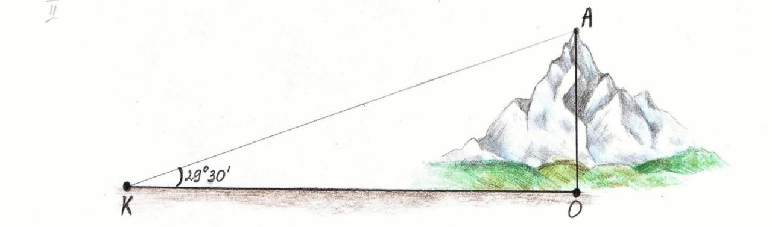

Кейс. «Чем занято человечество» (проценты)
Цель. Закрепить понятие процент.
Перед Вами информация по теме «Чем занято человечество?»
По данным информации ответьте на вопросы:
А) Сколько процентов населения работает в сельском хозяйстве?
Б) Сколько процентов населения работает в сфере услуг?
В) На сколько процентов превышает количество населения, занятого в сельском
хозяйстве, население, занятое на промышленных предприятиях?
Г) Какие вопросы Вы можете задать своим одноклассникам? Придумайте
задачи на проценты по данным рисунка.
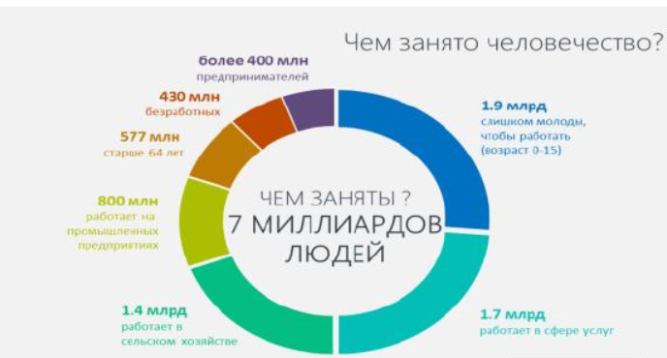

Кейс «Сколько мы теперь читаем?»
Цель. Закрепить понятие процент.
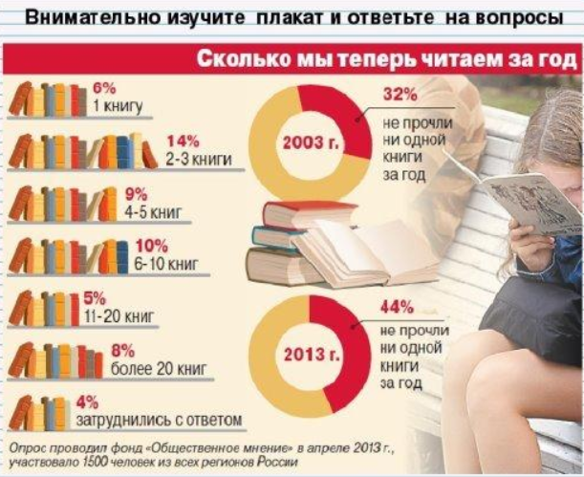
Перед Вами данные по теме «Сколько мы читаем за год?». Изучите их и
ответьте на вопросы:
А) Сколько процентов населения читают более 10 книг в год?
Б) Сколько процентов населения не прочитали ни одной книги?
В) На сколько процентов увеличилось число не читающих за десять лет?
Г) Сделайте прогноз: какой процент населения не читает книги в 2019 году?
Д) Как Вы считаете, нужны ли будут книги населению в 2025 году?
Любите ли Вы читать? Сколько книг за год Вы прочитали? Задайте своим
одноклассникам вопросы по данным рисунка.

Кейс «Путь домой»
Цель. Закрепить понятие масштаб, применить полученные знания на практике.
На карте показан путь Лены от дома до школы. Лена измерила длину каждого участка и подписала его.
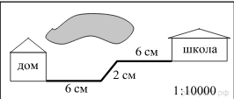
Задание. Используя рисунок, определите длину пути (в м), если масштаб 1 см: 10 000 см.

Кейс «Нефтяная скважина»
Цель. Научиться применять знания синус, косинус и тангенс острого угла прямоугольного треугольника для решения практических задач.
Текст. Нефтяной пласт находится на глубине 2200м. Нефтяной скважина бурится под углом 65° к горизонту, стоимость работы побурению скважины приведены в таблице

Глубина скважины, м | Диаметр коронки, мм | Цена бурения за метр
0 -500 | 219 | 1500р
500 -1500 | 190 | 1850р
1500 - 2500 | 168 | 2250р

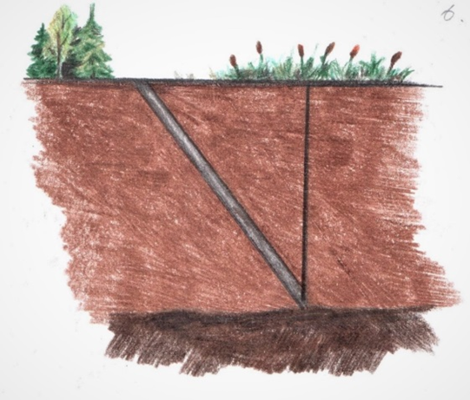

Задание. 1. Определить длину колонны нефтяной скважины?
2. Определите стоимость бурения скважины?

Кейс «Сколько стоит собрать ребенка в школу».

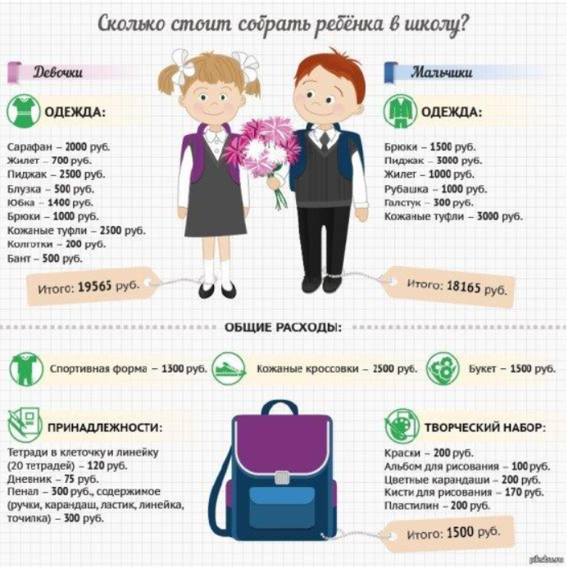

Перед Вами данные о сборе школьников первого класса в школу. Изучите
информацию и ответьте на вопросы:
А) Рассчитайте, какой процент от семейного дохода нужно потратить на
первоклассника в семье, если ее суммарный доход 52000 руб.?
Б) Рассчитайте, на кого семья потратит больше: на девочку или мальчика? И на
сколько процентов?
В) Сколько процентов от общих затрат на мальчика, стоит костюм школьника?
Г) Какие вопросы Вы сможете задать своим одноклассникам по данным
рисунка? Составьте задачи на проценты.

Кейс «Доход семьи»
Цель. Повторить понятие доля, дробь, диаграмма.
Текст. Доход семьи Саши в месяц составляет 40 000 р. Статьи расходов этой семьи представлены на диаграмме.
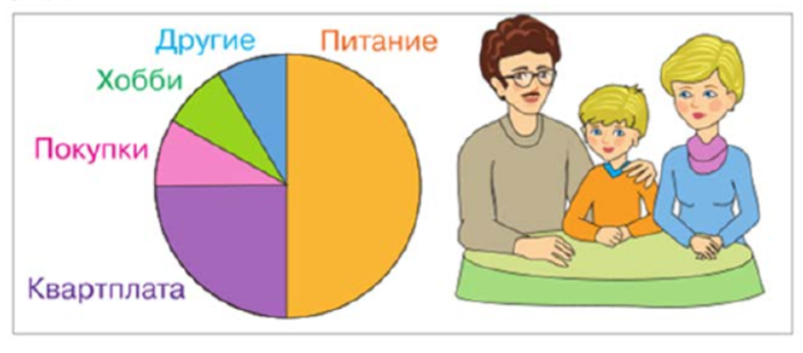
Задание. Какую долю семейного бюджета расходует семья Саши на хобби?

Прием «Метод инцидента.
Метод инцидента. Особенность этого метода в том, что обучающийся сам находит информацию для принятия решения. Учащиеся получают краткое сообщение о случае. Для принятия решения имеющейся информации явно недостаточно, поэтому учащийся должен собрать и проанализировать информацию, необходимую для принятия решения. Так как для этого требуется время, возможна самостоятельная домашняя работа школьников. На первом этапе ребята получают сообщение и вопросы к нему. используется в обучении для развития умений слушателей принимать решения в условиях недостаточности информации, а также рационально собирать и использовать информацию, необходимую для принятия решения.
Для принятия обоснованного решения им предлагается явно недостаточная информация, поэтому необходимо:
- разобраться в обстановке;
- определить, есть ли проблема и в чём она состоит;
- подумать, что надо делать;
- выяснить, что надо знать для принятия того или иного решения.

Кейс «Моя квартира»
Вы купили однокомнатную квартиру, но бывшие хозяева не поддерживали порядок, поэтому полы в квартире пришли в негодность. У вас после покупки квартиры осталось 15 тысяч рублей, которые Вы планируете потратить на ремонт пола. При этом желательно не тратить денег на ремонт пола в течение 5 лет.

Есть варианты:
- Сменить дощатый пол и покрасить его обычной эмалью. В этом случае
требуется покупка паласа в большую комнату.
- Оставить прежний деревянный пол, но покрыть его линолеумом.
- Оставить прежний деревянный пол, но покрыть его ковровым
покрытием. В этом случае требуется покупка моющего пылесоса, чтобы поддерживать пол в чистоте. В ванную комнату необходимо постелить линолеум.

В таблице приведены цены за различные варианты покрытия пола и срок службы данного покрытия.
Вид покрытия | Количество | Цена(руб) | Срок службы
Доски для пола | 1 $м^{2}$ | 150 | 20-30 лет
Эмаль коричневая | 1 банка (3 кг) для покраски 10$м^{2}$ пола | 140 | 2 года
Линолеум | 1 $м^{2}$ | 190 | 10 лет
Ковровое покрытие | 1 $м^{2}$ | 250 | 8 лет
Палас | 1 $м^{2}$ | 180 | 5 лет

План квартиры:
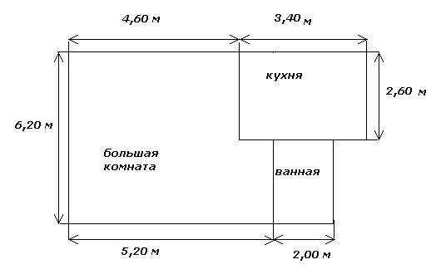
Задания:
1. Вычислите площади пола в каждом помещении.
2. Учитывая имеющуюся сумму, составьте смету покупки необходимых материалов для ремонта пола.

Отдельно на различных этапах урока в своей работе применяю мини кейсы.
Миникейс — это уникальный и компактный формат, который позволяет
погрузиться в мир знаний и навыков за короткий промежуток времени. Он представляет собой синтез теоретической информации и практических упражнений, что обеспечивает глубокое понимание темы.
Каждый миникейс фокусируется на конкретной проблеме или задаче, стимулируя
участников к активному взаимодействию и совместному поиску решений. Такой подход помогает развивать критическое мышление, креативность и навыки командной работы.
Мини кейсы в процессе урока позволяют углубить понимание материала и сделать
учебный процесс более интерактивным. В начале занятия я представляю учащимся краткую ситуацию, связанную с изучаемой темой. Это создает контекст и привлекает внимание. Затем, на этапе обсуждения, учащиеся делятся своими мнениями, пытаются найти решения и подключают свои знания к практике.
Во время основной части урока мини кейсы помогают закрепить теоретический
материал. Студенты работают в группах, анализируя предложенные ситуации, что способствует развитию командного духа и критического мышления. В конце урока мы проводим рефлексию, где каждый делится своими ощущениями и выводами. Это помогает не только усвоить материал, но и развивает навыки самоанализа.
Работу с мини - кейсами также использую для подготовки учащихся к ВПР.
Таким образом, применение мини кейсов на различных этапах урока делает занятия
более динамичными и живыми, стимулирует интерес и мотивацию учащихся к обучению. Каждый этап урока становится шансом погрузиться в практическое применение знаний, что неизменно улучшает качество обучения.
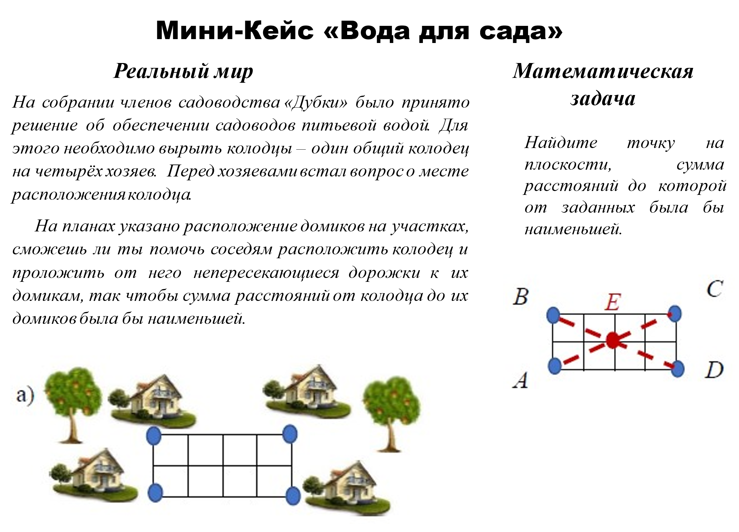
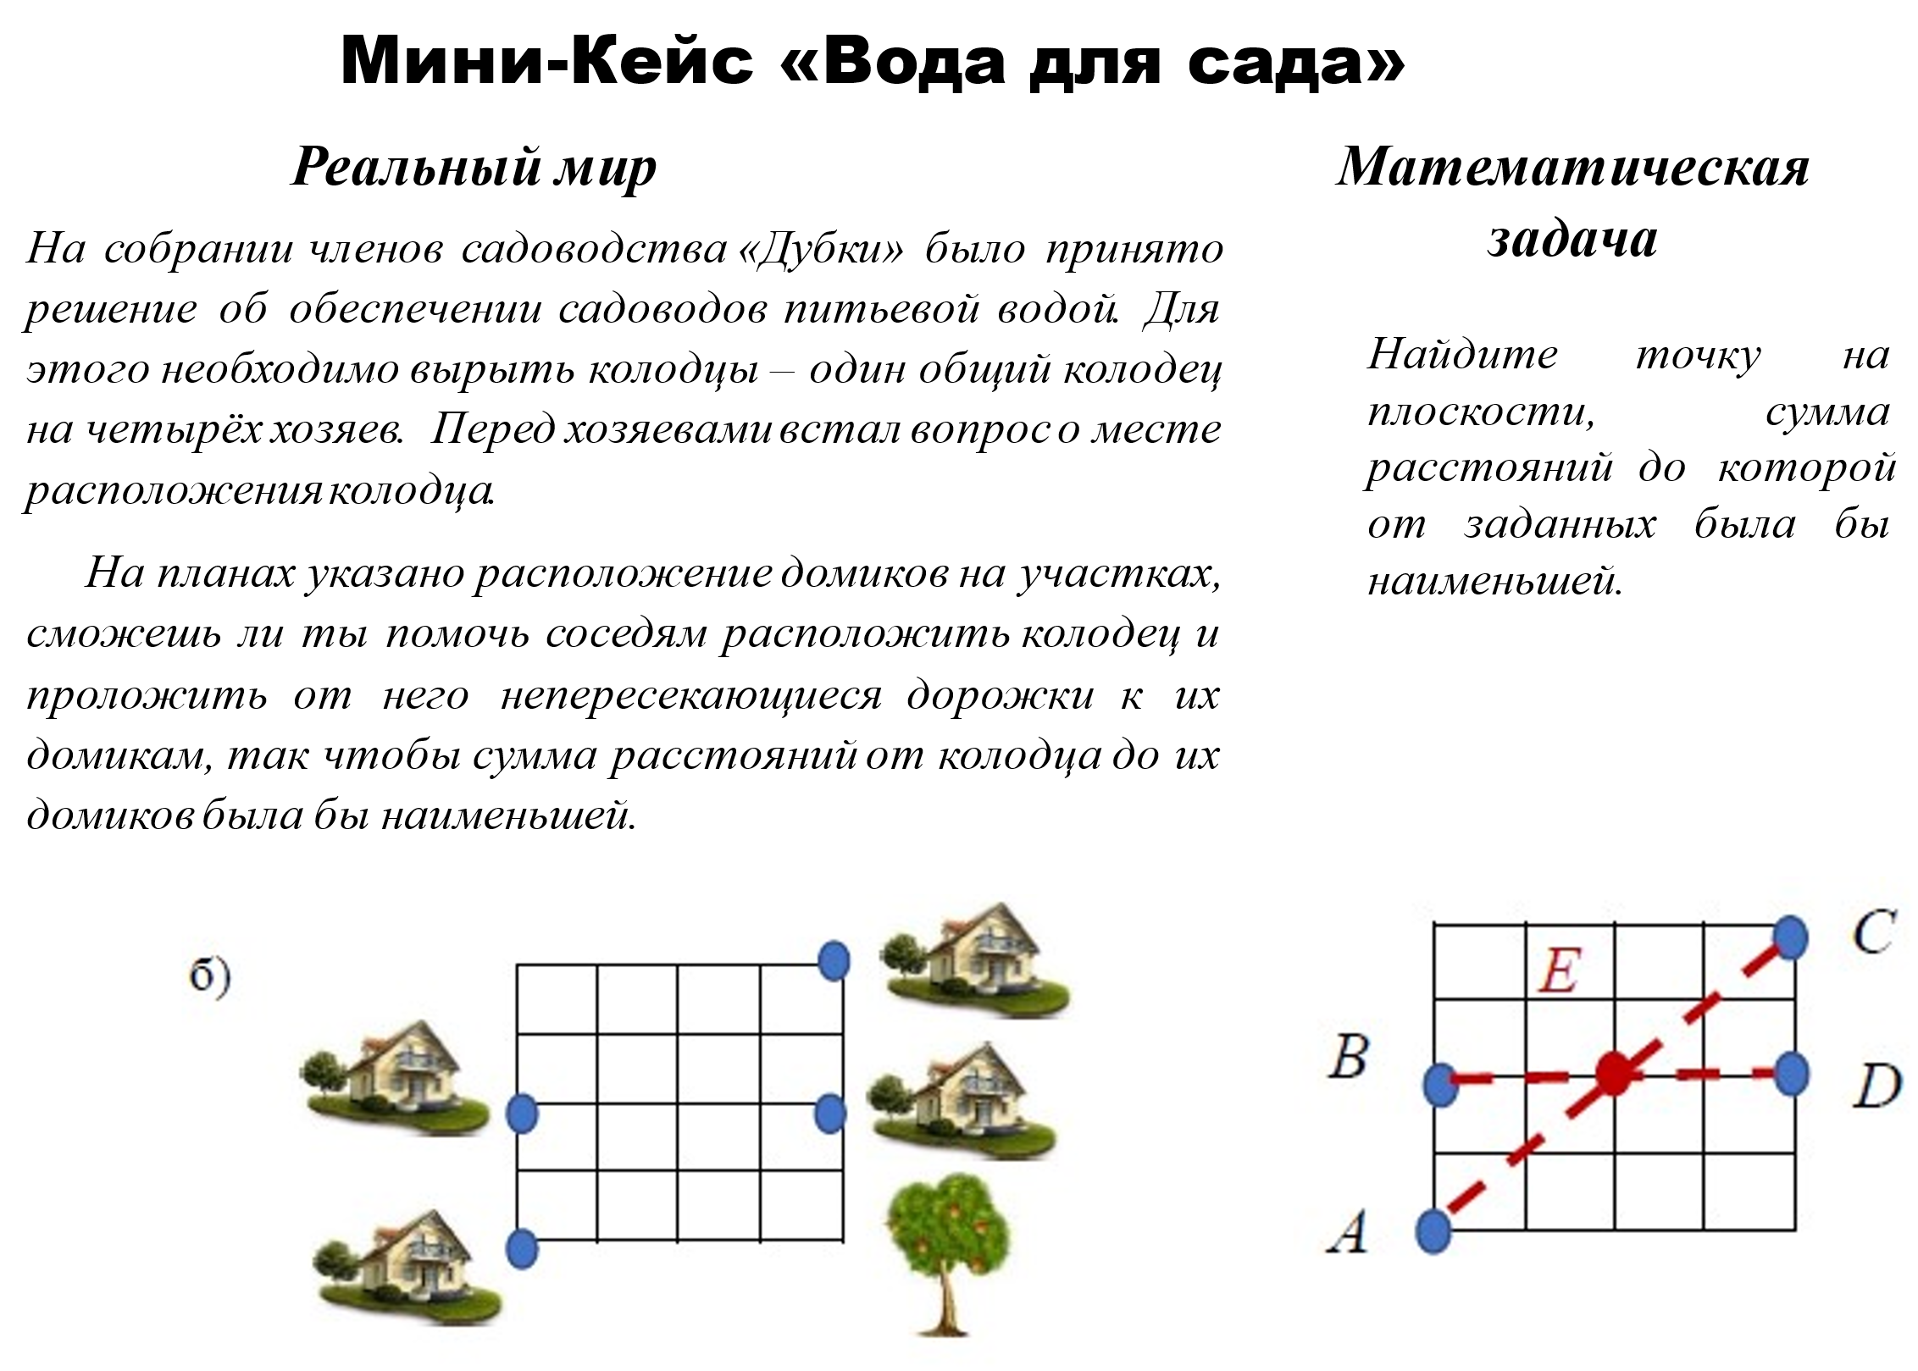

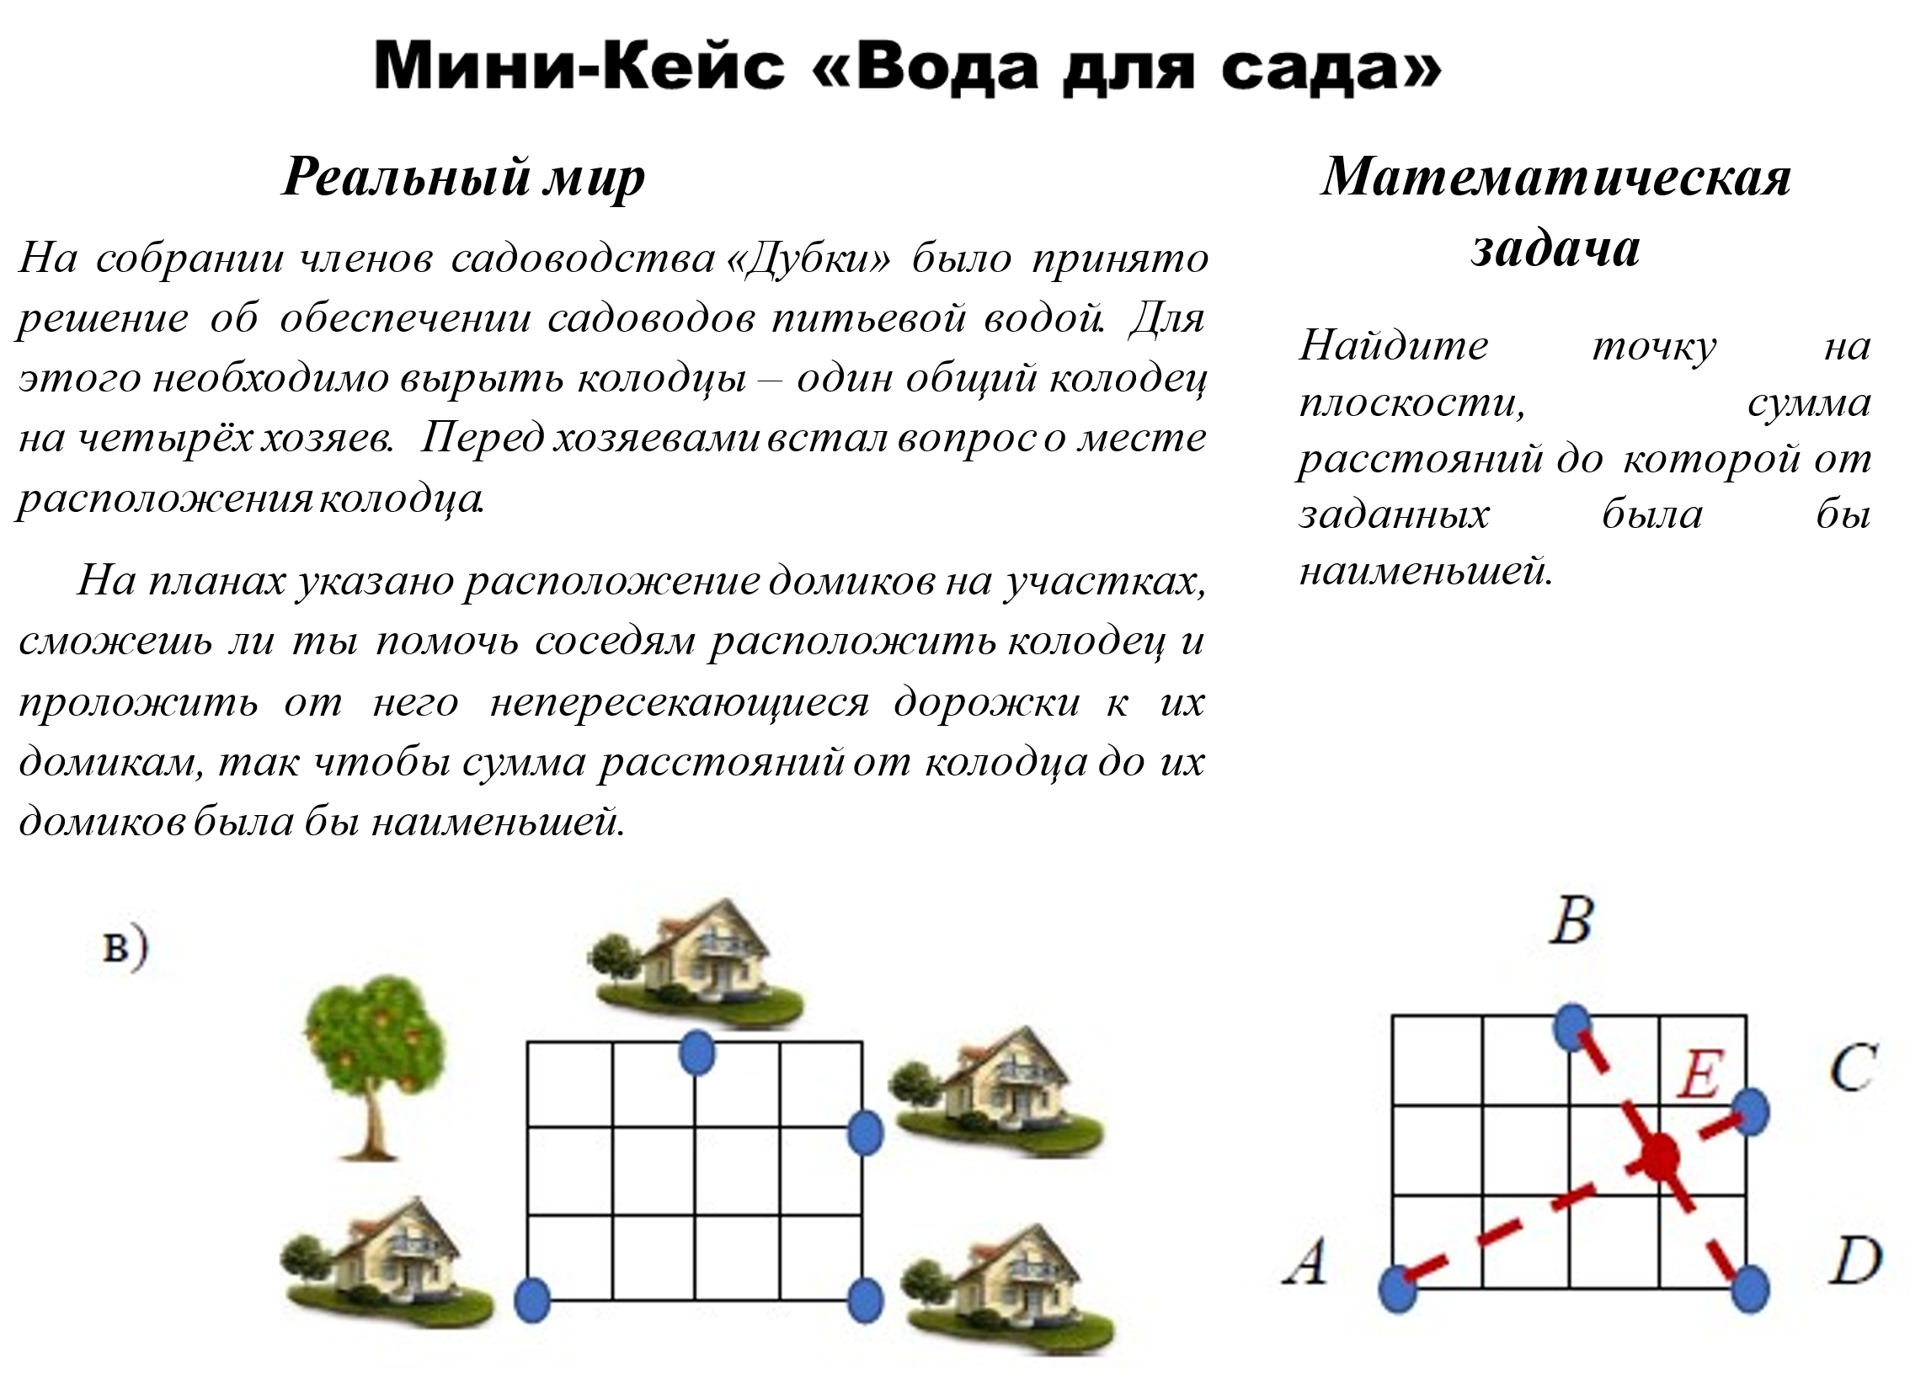

Особенно умение решать ситуационные задачи по математике играет важную роль в подготовке к ВПР, ОГЭ и ЕГЭ. В современном образовательном процессе акцент на применение знаний в реальных ситуациях становится все более актуальным. Учащиеся должны не только усвоить теоретические основы, но и научиться применять их для решения задач, с которыми они могут столкнуться в повседневной жизни.
Эти задания формируют аналитическое мышление, учат решать проблемы и принимать обоснованные решения. Учащиеся сталкиваются с реальными ситуациями, где необходимо использовать математические модели и методы, что делает обучение более увлекательным и мотивирующим. Кроме того, ситуационные задачи способствуют интеграции знаний из различных областей, способствуя более глубокому пониманию предмета.
В целом, такие задачи являются неотъемлемой частью эффективной подготовки к ВПР, ОГЭ и ЕГЭ по математике, способствуя развитию ключевых компетенций и повышению успеваемости учащихся
Таким образом, регулярное решение практических задач не только улучшает математические навыки, но и развивает у учащихся уверенность в своих силах, что является важным фактором для успешной сдачи ВПР, ОГЭ и ЕГЭ и дальнейшего обучения.

Примеры кейсов с ситуационными задачами из вариантов ВПР, ОГЭ, ЕГЭ.

Кейс-задача. ВПР 6-й класс. Действия с десятичными дробями. Умножение десятичных дробей.
Тариф за пользование холодной водой составляет 38 рублей 6 копеек за 1 м³ воды, горячей – 188 рублей 53 копейки за 1 м³, за водоотведение – 27 рублей 1 копейка за 1 м³ воды.
Определите расходы семьи Игоря за месяц на водоснабжение, если по показаниям счетчиков семья потребила 8 м³ холодной воды и 6 м³ горячей.
Дополнительная информация
Водоотведение – вывод стоков из помещений потребителей в централизованные технические сети (канализацию), транспортировка их на очистку, утилизация отходов и отведение сточных вод. Считается водоотведение как сумма расхода холодной и горячей воды.
Вопросы для обсуждения:
1 Как рассчитывается величина расходов на водоснабжение?
2 Зачем необходимо экономить воду?

Решение
1) За пользование холодной водой семья заплатит:
38,06 × 8 = 304,48 руб.
2) За пользование горячей водой семья заплатит:
188,53 × 6 = 1131,18 руб.
3) За водоотведение семья заплатит:
27,01 × 14 = 378,14 руб.
4) Общие расходы семьи на водоснабжение составят:
304,48 + 1131,18 + 378,14 = 1813,80 руб.
Ответ: 1813,80 руб.

Кейс. ОГЭ 9-й класс. «КВАРТИРА»
Прочитайте внимательно текст и выполните задания 1–5.
На рисунке изображен план двухкомнатной квартиры в многоэтажном жилом доме. Вход в квартиру находится в прихожей. Слева от входа расположен санузел, а справа - гостиная, кухня и спальня. На кухне есть выход на застеклённую лоджию. Из всех помещений в квартире гостиная занимает наибольшую площадь.
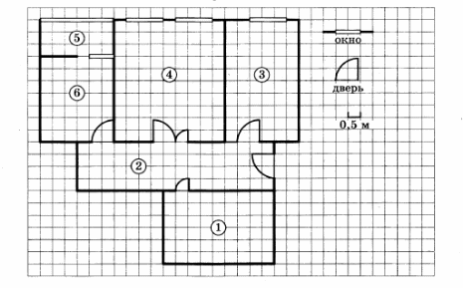
1. Для помещений, указанных в таблице, определите, каким цифрами они обозначены на плане. Заполните таблицу в бланк перенесите последовательность пяти цифр.
Помещения | спальня | лоджия | кухня | гостиная | санузел
Цифры

2. Найдите ширину остекления лоджии .Ответ дайте в сантиметрах.
3. Плитка для пола размером 25 см x 10 см продается в упаковках по 16 штук. Сколько упаковок плитки необходимо купить, чтобы выложить пол санузла?
4. Найти площадь, которую занимает спальня. Ответ дайте в квадратных метрах.
5. На сколько процентов площадь спальни меньше площади прихожей?
Кейс. ЕГЭ 11-й класс. «Кредит»
В июле 2025 года планируется взять кредит на десять лет в размере
1300 тыс. рублей. Условия его возврата таковы:
— каждый январь долг будет возрастать на 20 % по сравнению с концом
предыдущего года;
— с февраля по июнь каждого года необходимо оплатить одним платежом
часть долга;
— в июле 2026, 2027, 2028, 2029 и 2030 годов долг должен быть на какую-то
одну и ту же величину меньше долга на июль предыдущего года;
— в июле 2031, 2032, 2033, 2034 и 2035 годов долг должен быть на другую
одну и ту же величину меньше долга на июль предыдущего года;
— к июлю 2035 года долг должен быть выплачен полностью.
Известно, что сумма всех платежей после полного погашения кредита будет
равна 2580 тыс. рублей. Сколько рублей составит долг в июле 2030 года?

Показателями сформированности математической грамотности являются следующие:
- диагностические работы из электронного банка заданий для оценки математической грамотности (resh.edu.ru);
- ВПР 5-9 классы;
- ОГЭ в 9 классе;
- ЕГЭ в 11 классе;
- Всероссийская олимпиада школьников;
- творческие конкурсы различных уровней.

Применение инновационных образовательных технологий позволяют мне наполнять уроки новым содержанием, расширять кругозор обучающихся, формировать математическую грамотность разного уровня в зависимости от способностей обучающихся, развивать творческий подход к окружающему миру, любознательность обучающихся, формировать элементы финансовой и математической культуры, прививать навыки рациональной работы с ситуационными задачами разной сложности.

Результаты эффективного использования методической разработки в образовательном процессе

Опыт работы показывает, что формирование функциональной (математической) грамотности на уроках математики посредством использования инновационных образовательных технологий позволяет дифференцировать учебную деятельность на уроках, активизировать мыслительную деятельность обучающихся, формировать положительную мотивацию к обучению, развивает творческие способности учащихся, стимулирует умственную деятельность, побуждает к исследовательской деятельности. Это, в свою очередь, обеспечивает повышение качества знаний по предмету.
Повышение качества коммуникативной подготовки обучающихся повлекло за собой положительную динамику уровня обученности, зафиксирован рост активности обучающихся на уроках и во внеурочной познавательной деятельности, рост числа участников и призеров предметных олимпиад и конкурсов.
Последние три года в моих классах наблюдается положительная динамика качества знаний по математике – 80%; по алгебре - 76%; по геометрии – 72%; обученность по предметам составляет 100 %.
Многие учащиеся к конкурсам и олимпиадам относятся очень серьезно, о чем свидетельствуют их победы. Все это приводит к высокой степени самостоятельности учащихся, к поисковой и познавательной деятельности и раскрытию потенциала детей.
Для решения заданий ВПР, ОГЭ и ЕГЭ нужно уметь решать задачи на основе реальных ситуаций. КИМы ОГЭ и ЕГЭ по математике проверяют умения, которые являются показателями математической грамотности.
Результаты ОГЭ по математике
Год | Средний балл | Высший балл | Отметка
2021-2022 | 4,3 | 28 | 5
2022-2023 | 4,6 | 31 | 5
2023-2024 | 4,3 | 27 | 5

Результаты промежуточной аттестации по финансовой грамотности
Год | Качество |  | Успеваемость
Год | 7 класс | 8 класс | 7 класс | 8 класс
2022-2023 | 100% | 100% | 100% | 100%
2023-2024 | 100% | 100% | 100% | 100%

Использование приёмов развития математической грамотности служит успешной сдаче устного зачета по геометрии в 7-х, 8-х классов.
Устный зачет по геометрии выполняет важную роль в формировании математической грамотности учащихся. Он не только проверяет уровень усвоения теоретических знаний, но и способствует развитию навыков логического мышления и пространственного восприятия. В условиях устного экзамена студенты вынуждены не только воспроизводить знания, но и аргументировать свои ответы, что повышает их уверенность в собственных силах и умениях.
Геометрия, как наука, требует умения работать с абстрактными понятиями и моделями, что напрямую связано с повседневной жизнью. Устный зачет становится платформой, где учащиеся могут на практике продемонстрировать свои способности к решению задач, используя пространственные образы и визуализацию.
Кроме того, такой формат оценки подчеркивает важность коммуникации в математике, поскольку студенты учатся излагать свои мысли и идеи четко и грамотно. В итоге, устный зачет по геометрии не только формирует математическую грамотность, но и способствует всестороннему развитию учащегося.
Результаты устного зачета по геометрии в 7-х классах
Год | Качество | Успеваемость
2021-2022 | 68% | 100%
2022-2023 | 70% | 100%
2023-2024 | 72% | 100%

Результаты устного зачета по геометрии в 8-х классах
Год | Качество | Успеваемость
2021-2022 | 63% | 100%
2022-2023 | 74% | 100%
2023-2024 | 75% | 100%

О значимости работы по формированию математической грамотности для успешной подготовки к всероссийской олимпиаде школьников свидетельствуют следующие достижения обучающихся.

Наименование мероприятия | Год участия | Класс | Этап | Результат  (победитель, призер) | ФИ участника мероприятия | Подтверждающий документ
 | 2022г. | 10 | региональный | победитель
 | 2023г. | 10 | региональный | победитель
 | 2023г. | 10 | всероссийский заключительный | победитель
 | 2024г. | 9 | региональный | победитель | Головчин Игорь Русланович
 | 2024г. | 11 | региональный | победитель
 | 2024г. | 11 | всероссийский заключительный | призер

Систематическая работа по формированию основных математических действий показывает свою эффективность и проявляется в результатах учащихся в Международных конкурсах «Кенгуру», игровом конкурсе по математике «Математический турнир» и «Математическая карусель».
Мониторинг эффективности работы по формированию математической грамотности осуществляю на сайте «Российская электронная школа» (https://fg.resh.edu.ru/), где после каждой проведённой диагностической работы отслеживаю уровень сформированности математических действий школьников. Эти результаты доводятся до сведения обучающихся, разъясняются ошибочные ответы, а затем выполняется повторная диагностическая работа. Мои ученики выполняют данные виды заданий в основном на средний и повышенный результат. Работа в этом направлении проводится как на сайте «Российская электронная школа», так и на уроках, на внеурочных занятиях.
Диссеминация опыта проводится в разных формах и на разных уровнях: муниципальном, региональном, через интернет-ресурсы.
Как говорил выдающийся русский и советский учёный-математик А.Н. Крыло́в «Рано или поздно всякая правильная математическая идея находит применение в том или ином деле». Следовательно, необходима систематическая, целенаправленная работа над развитием и совершенствованием навыков решения практико-ориентированных задач на основе реальных ситуаций от класса к классу. Поэтому интегрируя практико-ориентированные подходы в образовательный процесс мы формируем социально адаптированных и конкурентоспособных личностей, и только в этом случае мы получим ученика обладающего практическими навыками и умением работать в команде, которые будут более подготовлены к жизни и успешной карьере.

